第267期

黔东南州气象局 签发：潘盛文 2023年7月4日21时20分

**4日7时至21时全州出现6站暴雨**

一、天气实况

据气象监测, 4日7时至21时全州共出现6站暴雨（天柱2站：蓝田52.3mm、渡马52.0mm、锦屏1站：新化56.3mm、黎平3站：高屯中黄52.4mm、罗里52.2mm、孟彦50.1mm）、17站大雨、55站中雨、245站小雨（见下图1）；

近1小时全州出现3站大雨（黎平3站：罗里46.7mm、罗里罗里中学43.7mm、孟彦37.9mm）、6站中雨、47站小雨。

目前较强降雨回波位于黎平境内，未来3小时影响黎平大部分乡镇和锦屏南部地区（见下图2）。

二、未来天气预报

预计：4日夜间州东南部黎平、从江、锦屏南部等县阴天有阵雨或雷雨，部分乡镇中到大雨，个别乡镇暴雨；其余地区阴天有分散阵雨。雷雨天气，请注意防雷安全，同时注意防范短时强降雨可能引发的各类次生灾害。

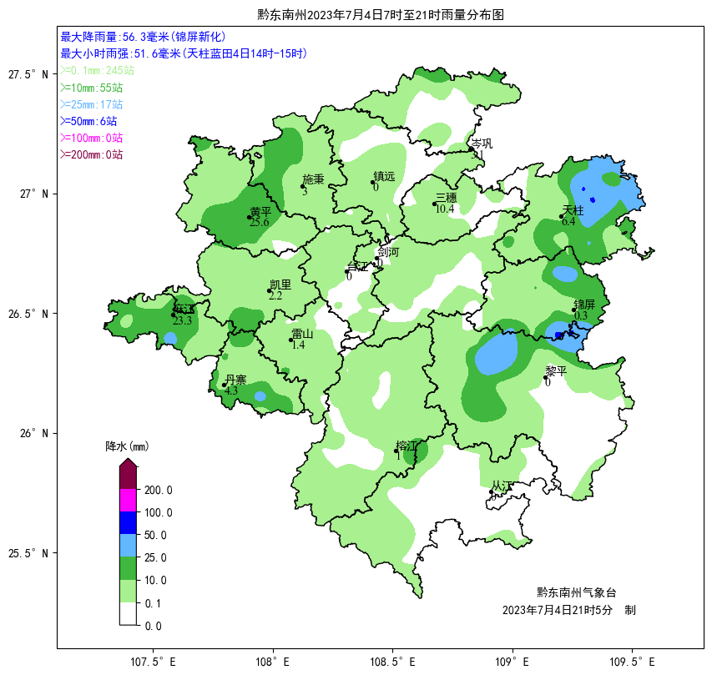

图1：2023年7月4日7时至21时雨量分布图

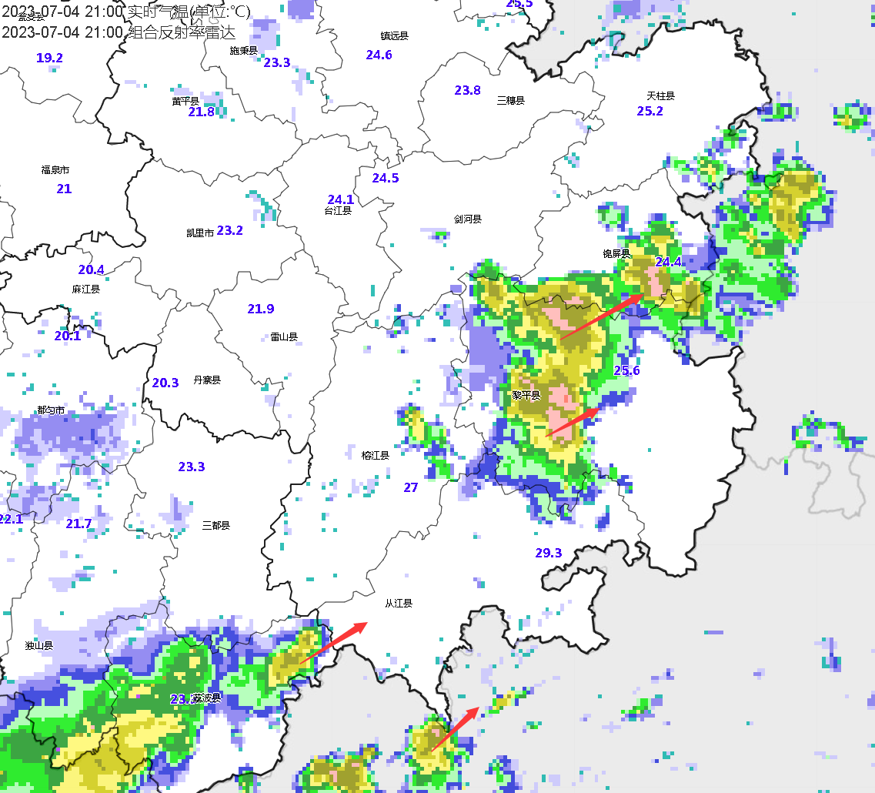

图2：7月4日21时雷达回波图

**传：**州委办公室、州人大常委会办公室、州政府总值班室、州政协办公室、凯里军分区、州委办秘书一科、州委办秘书二科、州委办秘书三科、州政府办秘书一科、州政府办秘书三科、州政府办秘书七科、州应急局、州水务局、州自然资源局、州农业农村局、州交通运输局、州消防支队。

制作：韦波 毛倩 审核：黄大卫